ЛЬВІВСЬКИЙ НАЦІОНАЛЬНИЙ УНІВЕРСИТЕТ імені ІВАНА ФРАНКА

Факультет прикладної математики та інформатики

**Бази даних та інформаційні системи**

ЛАБОРАТОРНА РОБОТА №8

XQuery - мова запитів XML-документів

Виконав:

Ст. Юрас Назар

Група ПМІ-32

Оцінка

Перевірила:

доц.Малець Р.Б.

2022

**Тема:** Вивчення XQuery – мови запитів XML-документів.

**Мета роботи:** Ознайомлення з синтаксисом мови XQuery та конструюванням запитів даних XML документа

.**Хід роботи:**

1. **З використанням XML-документа написав наступні запити:**
2. **Запит, який повертає ім’я та номер телефону страхувальника, для якого є найбільша ціна страхування, а також саму суму ціну страхування в рік:**

for $operation in operation/operation_

where $operation/o_price_per_year = max(//operation_/o_price_per_year)

return

($operation/insurer/i_fullname, $operation/insurer/i_phone_number, "",

"Insurance price:", $operation/o_price_per_year, "")

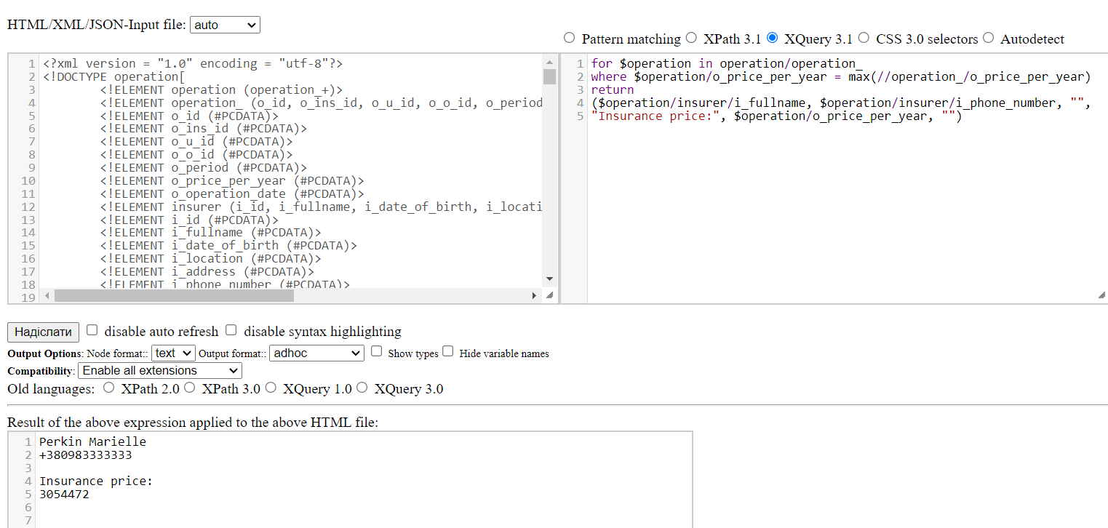

1. **Запит, який повертає всю інформацію про задану особу**

for $operation in operation/operation_

where $operation/insurer/i_fullname = "Devon Welford"

return

(string-join(("ID: ", $operation/insurer/i_id), ""),

string-join(("Date of birth: ", $operation/insurer/i_date_of_birth),

""),

string-join(("Location: ", $operation/insurer/i_location),

""),

string-join(("Address: ", $operation/insurer/i_address),

""),

string-join(("Phone number: ", $operation/insurer/i_phone_number),

""))

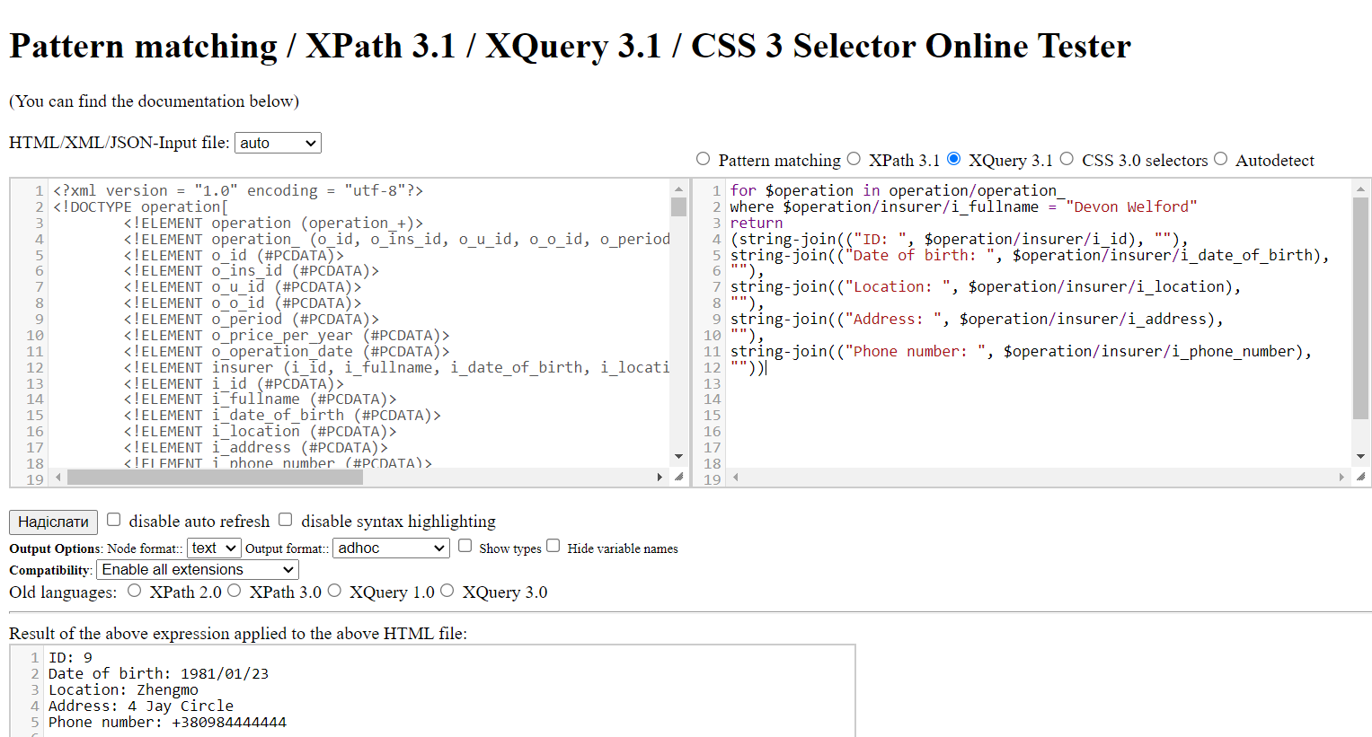

1. **Запит, який виводить повну інформацію про страхувальника який народився пізніше вказаної дати, а також ціну страхування:**

for $operation in operation/operation_

where $operation/insurer/i_date_of_birth > "1980/01/01"

return

(string-join(("ID: ", $operation/insurer/i_id), ""),

string-join(("Date of birth: ", $operation/insurer/i_date_of_birth),

""),

string-join(("Location: ", $operation/insurer/i_location),

""),

string-join(("Address: ", $operation/insurer/i_address),

""),

string-join(("Phone number: ", $operation/insurer/i_phone_number),

""),

string-join(("Insurance price:", $operation/o_price_per_year, ""),

""), "")

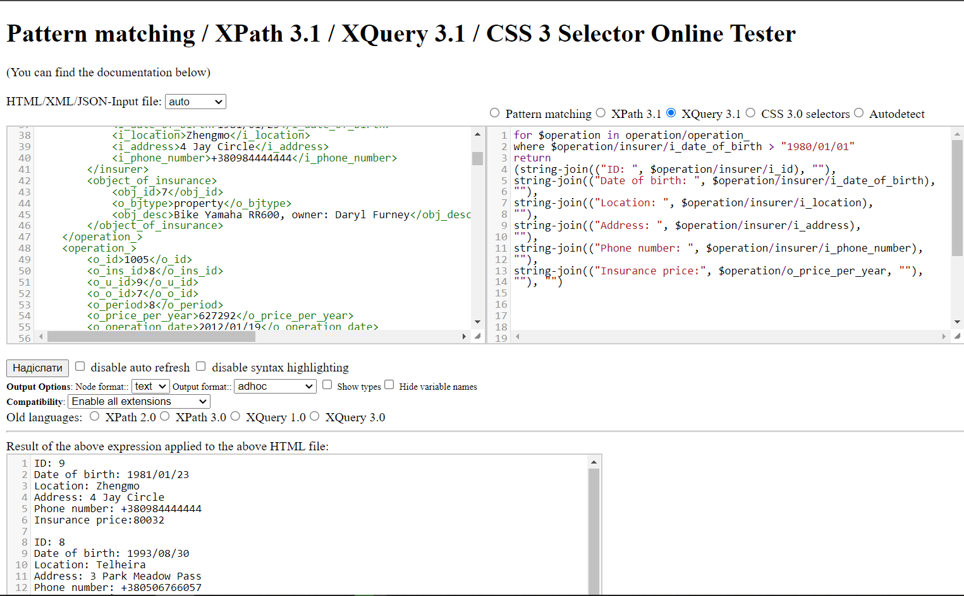

**Висновок:** Ознайомився з синтаксисом мови XQuery та конструюванням запитів даних XML документа.